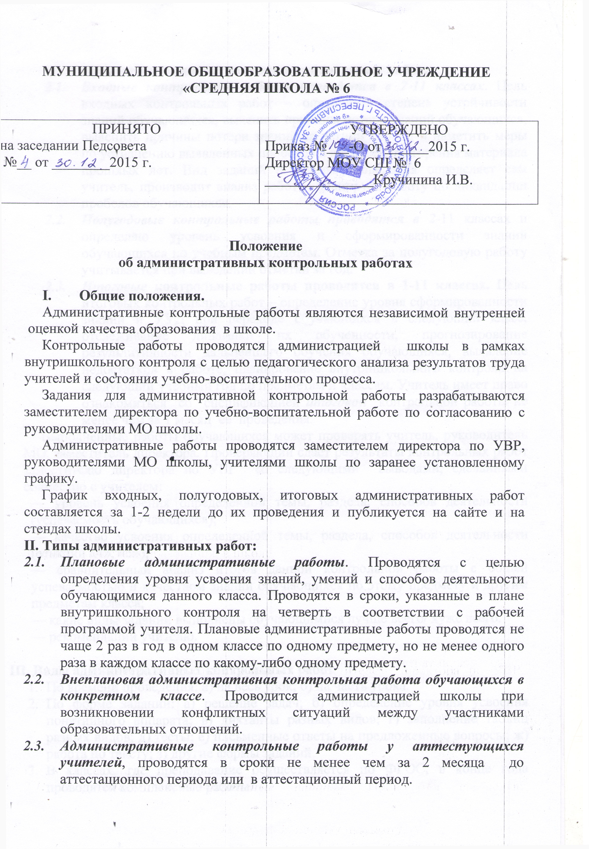

- Проведение административных контрольных работ.
  - Входные контрольные работы проводятся в 2-11 классах. Цель входных контрольных работ – определить степень устойчивости знаний обучающихся, выяснить причины потери знаний обучающихся, выяснить причины потери знаний за летний период и наметить меры по устранению выявленных пробелов в процессе повторения материала прошлых лет. Вид заданий и формы проведения определяет сам учитель, производит анализ работ и планирует работу по ликвидации пробелов обучающихся.
  - Полугодовые контрольные работы проводятся в 2-11 классах и определяю уровень усвоения и сформированности знаний обучающихся по учебным предметам. Отметка за полугодовую работу учитывается при выведении отметки за год.
  - Итоговые контрольные работы проводятся в 1-11 классах. Цель итоговых контрольных работ – определение уровня сформированности знаний и УУД при переходе обучающихся в следующий класс, отслеживание динамики их обученности, прогнозирование результативности дальнейшего обучения обучающихся, выявление недостатков в работе, планирование внутришкольного контроля на следующий учебный год по предметам и классам. Учитель имеет право ознакомиться со спецификацией итоговой контрольной работы не менее чем за 1 месяц ее проведения.
—Выполненные работы обучающихся может проверять учитель, руководитель МО, заместитель директора. Проверяющий сдает результаты контрольных работ заместителю директора по УВР со следующими выводами, сделанными совместно с учителем:
— уровень усвоения определенной темы, раздела, способов деятельности (успеваемость обучающихся);
— качество усвоения определенной темы, раздела, способов деятельности (отметки «4», «5»);
— сравнительный анализ итогов данной контрольной работы с общей успеваемостью и качеством знаний обучающихся по этому предмету и другим предметам класса;
— какие виды заданий выполнены обучающимися лучше всего/ хуже всего.
— рекомендации учителю.

III. Виды административных контрольных работ
- По времени проведения: а) на весь урок; б) на часть урока.
- По форме заданий: а) решение задач; б) определение уровня усвоения понятийного аппарата; в) диктанты разных видов; г) заполнение таблиц разных видов; д) тесты; е) письменные ответы на предложенные вопросы; ж) работа по тексту; з) другие формы заданий.
- В классах, где преподавание осуществляется по ФГОС, в конце года проводятся комплексные работы.
IV. Порядок проведения.
  - Административные работы проводятся заместителями директора по УВР, руководителями МО, учителями школы в отсутствии самого учителя.
  - Административная контрольная работа проводится в день и час, обозначенный в графике проведения контрольных работ. Изменять сроки проведения контрольной работы без согласования с администрацией нельзя.
  - Работы проводятся на проштампованных двойных листах и подписываются по образцу:
_______________________________________________
(название работы в соответствии с данным положением)
по ________________
(предмет)
ученика(цы) _____________
(класса)
___________________________________
(Фамилия, имя в родительном падеже)

  - По звонку с урока работы должны быть сданы.
  - Выполненные обучающимися работы хранятся 1 год у заместителя директора.
  - Результаты контрольных работ вносятся в таблицы мониторинга качества образования.
4.7. По результатам контрольных работ проводится собеседование заместителя директора по УВР с учителем или малый педсовет в классе. По результатам собеседования заместителем директора составляется справка, на основе которой директор школы издает приказ «Об итогах административных контрольных работ».

.

